INDICAZIONI OPERATIVE PER ISCRIZIONI AI SERVIZI SCOLASTICI
L’iscrizione avviene dal sito istituzionale del Comune di Macello all’indirizzo https://www.comune.macello.to.it/it-it/home dalla sezione ACCESSO RAPIDO bisogna cliccare sul pulsante “PORTALE DEL CONTRIBUENTE”
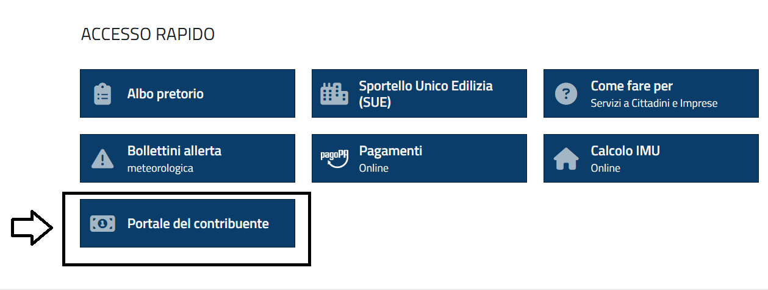
Per accedere al Portale si deve cliccare su “Accedi all’Area Personale”, in alto a destra, e successivamente scegliere SPID /CIE/EIDAS.
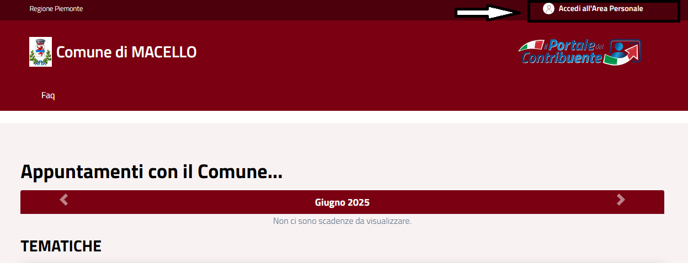
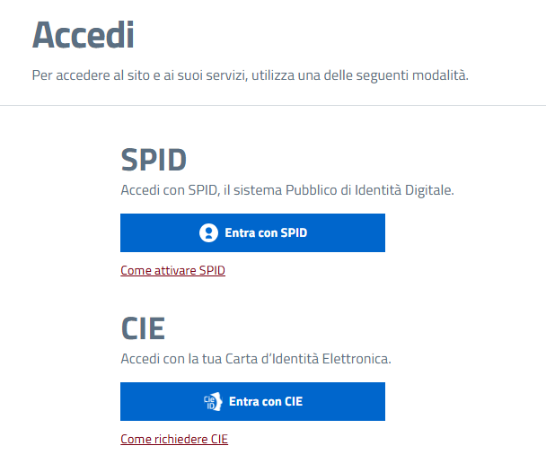
Una volta effettuato l’accesso verrete posizionati in automatico sulla sezione IMPOSTE E TASSE COMUNALI e dovrete scegliere ISCRIZIONI AI SERVIZI e in seguito ISCRIZIONI AI SERVIZI SCOLASTICI.
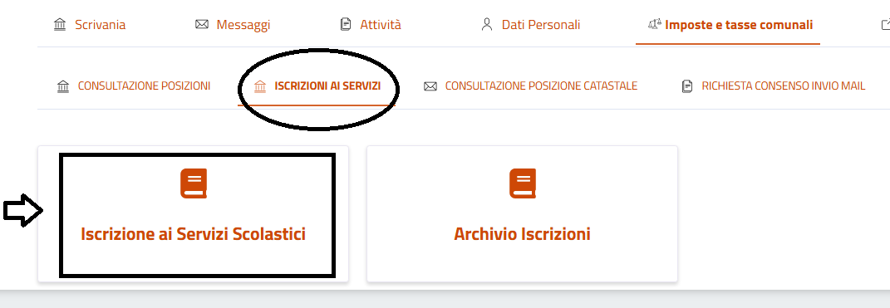

Si apre pertanto:

ISTANZA ONLINE
La domanda di iscrizione va sottoscritta dal genitore che redigerà nell’anno successivo la dichiarazione dei redditi (Modello 730) perché in questo modo potrà scaricarsi i pagamenti dei servizi da portare in detrazione.
Per ogni iscritto sarà necessario presentare un’istanza/iscrizione. Pertanto un genitore che vuole iscrivere due figli anche per lo stesso servizio deve fare due domande di iscrizione.
Si procede con l’iscrizione confermando l’informativa sulla privacy e si clicca su Avanti.
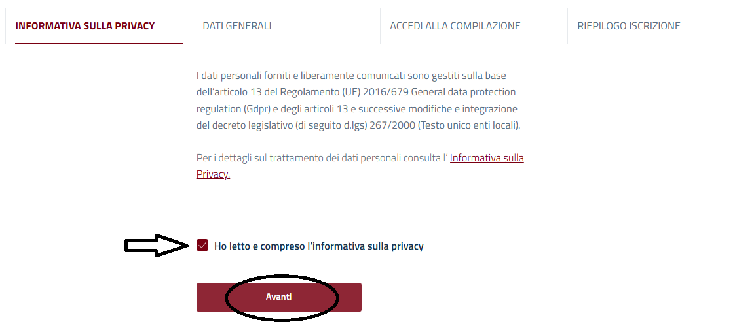
Si apre la videata con annualità 2025/2026 e “Dati Richiedente” ovvero del genitore.
Il programma propone in automatico i dati del richiedente che si è autenticato tramite SPID/CIE.
L’utente, entrando in “Mostra tutti i dati del richiedente”, deve verificare se i dati proposti siano corretti ed aggiornati e, tramite la funzione “Modifica dati anagrafici”, deve inserire eventuali dati mancanti segnalati dal programma (indirizzo mail, numero di telefono...).
Indicare la Qualifica del Richiedente scegliendo nel menù a tendina tra le varie tipologie proposte.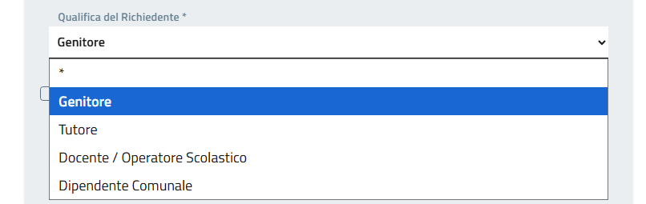
L’utente nella sezione “Elenco Figli” deve poi inserire i dati del minore per cui sta compilando l’iscrizione.
Se il figlio è stato iscritto in passato troverete già in dati anagrafici del alunno e dovrete controllare che risultino corretti cliccando su MOSTA ALTRI DATI ANAGRAFICI DEL FIGLIO .
Verrà già proposta la SCUOLA, CLASSE e la SEZIONE, dovrete verificare se i dati risultino corretti, eventualmente correggerli se errati, e cliccare su CONFERMA DATI SCOLASTI per salvare.
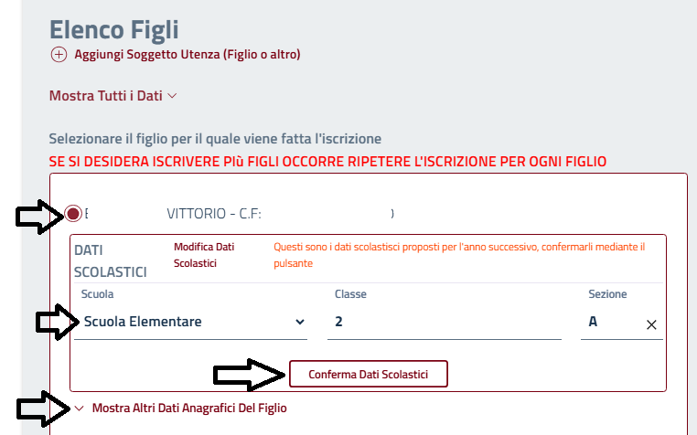
Se, invece, è il primo anno che iscrivete il proprio figlio ai servizi scolastici dovete cliccare “Aggiungi Soggetto Utenza” e compilare i dati richiesti.
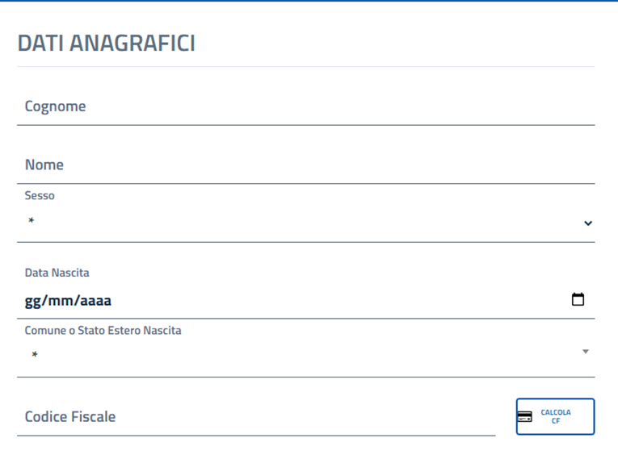

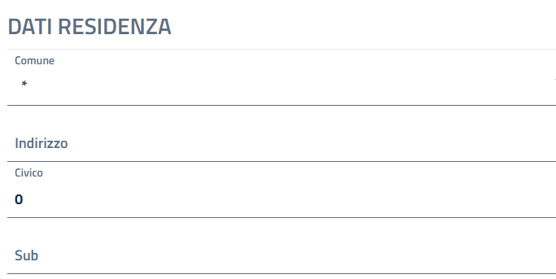
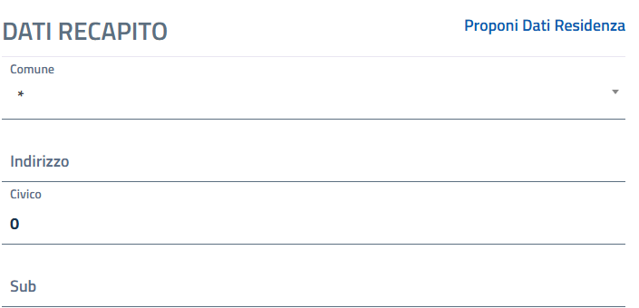
Si prosegue indicando la sede della frequenza (ovvero se è iscritto alla scuola dell’infanzia, scuola primaria o scuola secondaria di 1^ grado), la classe e la sezione.
Terminato il caricamento dei dati del genitore e dell’alunno potete procedere con l’iscrizione cliccando su AVANTI.
Successivamente alla voce “Completa La Domanda” si accede al modulo di iscrizione, dove è necessario selezionare i servizi per cui si intende presentare l’istanza/iscrizione. Per ogni servizio sarà necessario indicare i dati richiesti e confermare il modulo di iscrizione.
Solo dopo aver confermato tutti i servizi prescelti, sarà necessario cliccare su “Avanti”. Il programma proporrà il riepilogo l’istanza/iscrizione che l’utente potrà modificare o confermare.

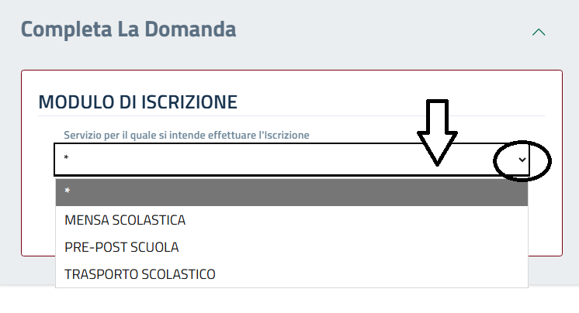

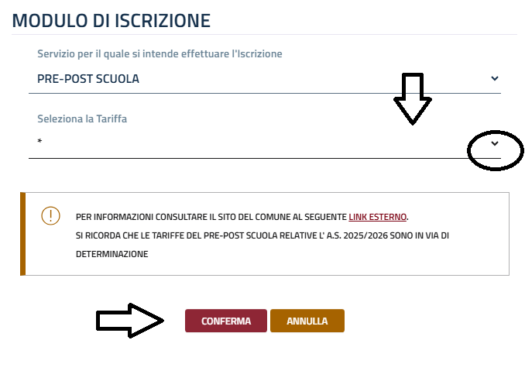
SERVIZIO PRE-POST SCUOLA:

SELEZIONARE DAL MENU’ A TENDINA LA TARIFFA DESIDERATA

SERVIZIO MENSA SCOLASTICA:
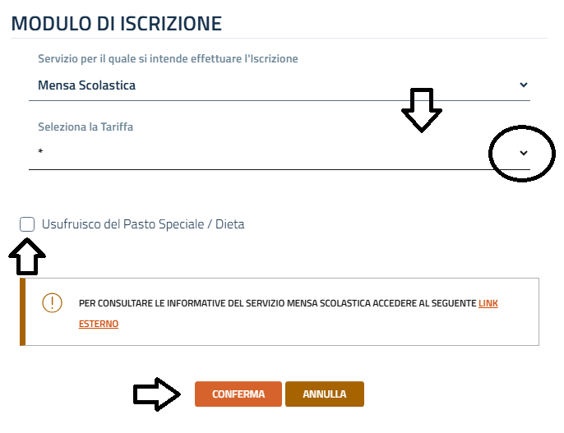
SELEZIONARE DAL MENU’ A TENDINA LA TARIFFA DESIDERATA

Per quanto riguarda il servizio MENSA SCOLASTICA dovrete selezionare nel menù a tendina la tariffa .
Se l’alunno deve usufruire di un pasto speciale dovrete inserire il flag e scegliere nel menù a tendina il tipo di pasto desiderato. Si ricorsa che è obbligatorio allegare il CERTIFICATO DEL PASTO SPECIALE.
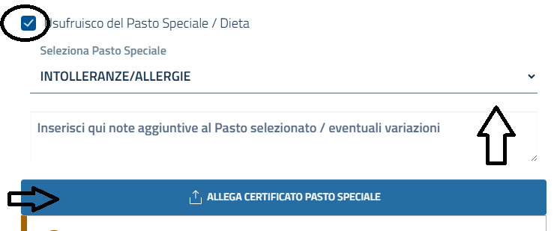

N.B. SE SI VOGLIONO INSERIRE ALTRI SERVIZI (AD. ES. PRE SCUOLA/TRASPORTO) OCCORRE SELEZIONARE IL TASTO “INSERISCI ALTRI SERVIZI”, SI SCEGLIE IL SERVIZIO RICHIESTO E SI CONFERMA.
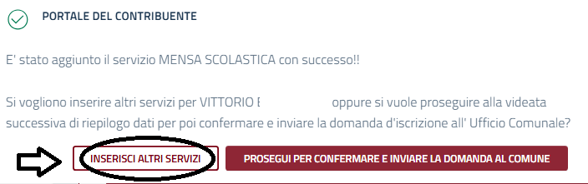

SERVIZIO TRASPORTO SCOLASTICO:
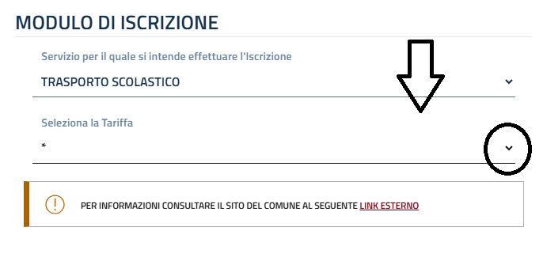
SELEZIONARE LA TARIFFA
Per il TRASPORTO si richiede inoltre di indicare la FERMATA di salita e/o discesa dallo scuolabus.
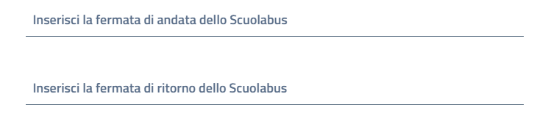
Per il TRASPORTO SCOLASTICO dovrete selezionare se autorizzare il proprio figlio/a a scendere da soli alla fermata oppure, se non autorizzate la discesa autonoma, dovrete inserire i soggetti delegati al ritiro.
Si ricorda che i delegati devono essere soggetti maggiorenni.
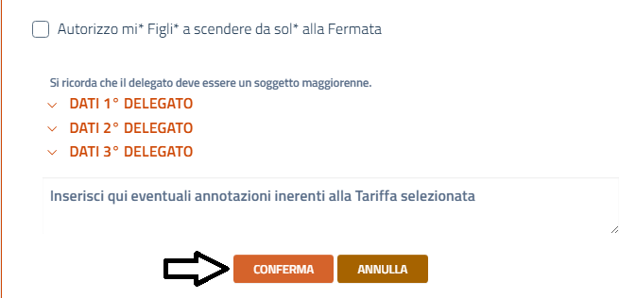

Quando saranno inseriti tutti i servizi di cui si vuole usufruire comparirà in calce alla domanda l’elenco dei servizi scelti e si conferma cliccando il tasto PROSEGUI PER CONFERMARE E INVIARE LA DOMANDA AL COMUNE.
Si aprirà successivamente una schermata con il RIEPILOGO DATI COMPILATI suddivisi per dati richiedente, dati alunno ed elenco servizi inseriti.
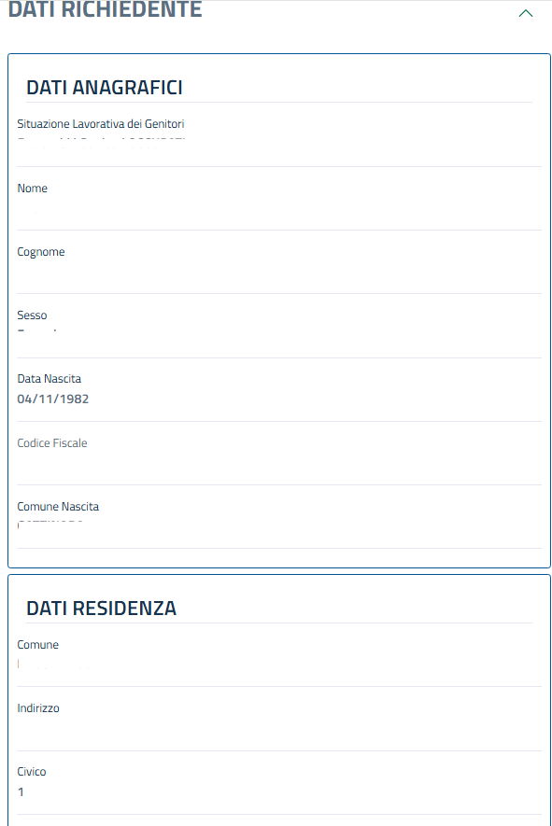
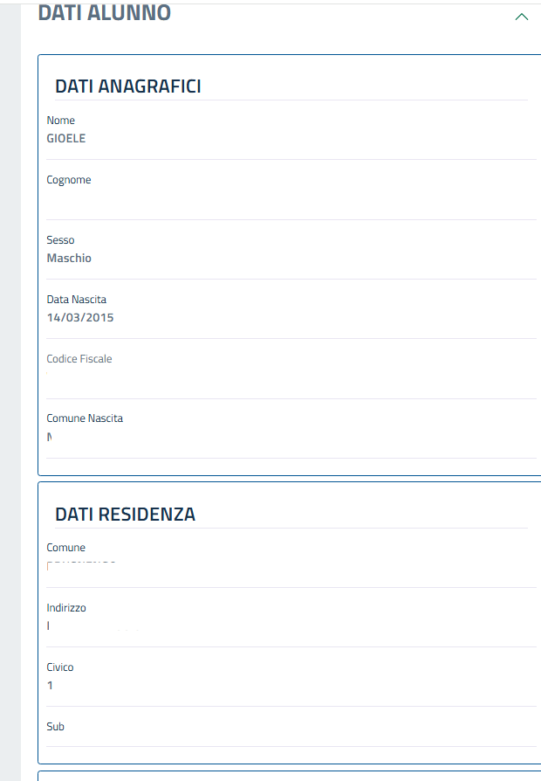
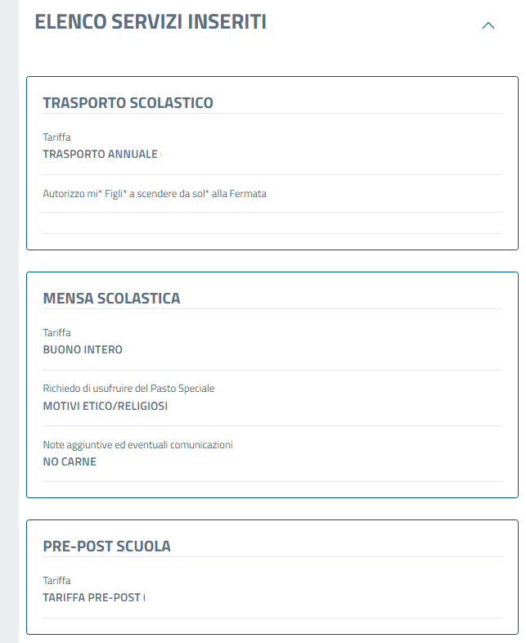

Per conferma le registrazione della pratica da inviare al Comune dovete cliccare sul pulsante CONFERMA LA REGISTRAZIONE (ISTANZA ULTIMATA).

Verrà così creato un pdf che il genitore potrà scaricare dal portale e contemporaneamente riceverà una mail di conferma dell’invio con allegato il medesimo documento.
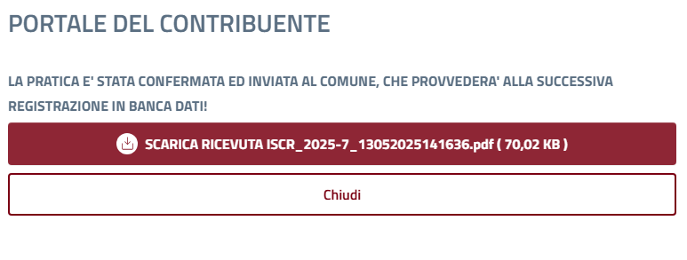
Scaduti i termini, le iscrizioni saranno prese in carico dal Comune e verranno effettuati i conteggi per l’invio degli avvisi di pagamento tramite PAGOPA.
Gli avvisi saranno inviati tramite mail alle famiglie e pubblicati sull’area personale del Portale del Contribuente.
Per ulteriori informazioni contattare l'Ufficio Segreteria al n° 0121.340301 int 2 oppure scrivendo a scuola@comune.macello.to.it

